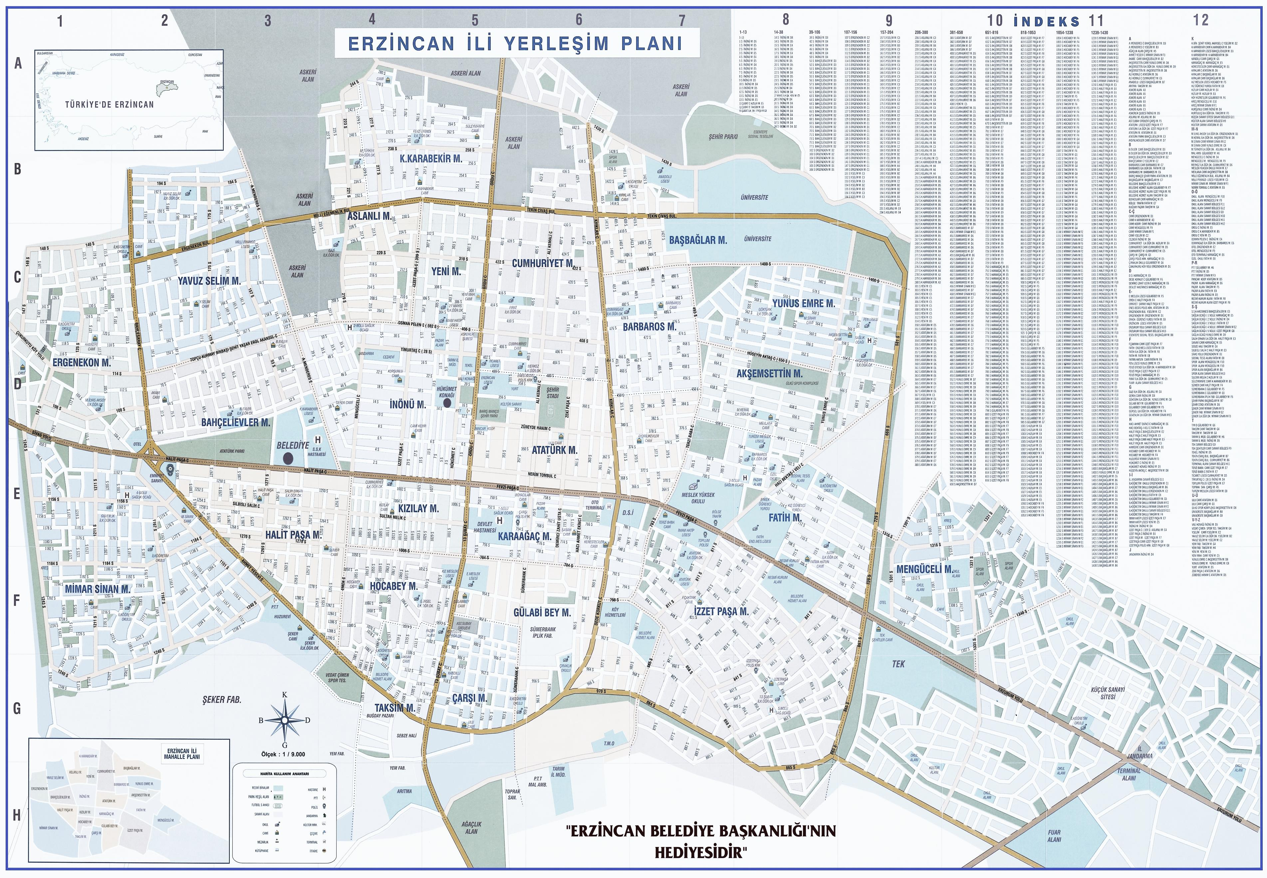

**DOLU KAVŞAĞI MİTİNG ALANI**:

**Toplanma Alanı**: Eski Terminal, Buğday Meydanı, Eski Cuma Pazarı ve kyk önü.

**Yürüyüş Güzergâhları:** Eski Cuma pazarı alanından hareketle Tekin Civaş Bulvarı üzerinden Kredi Yurtlar Kurumu önünden hareketle Terzibaba caddesini takiben Tekin Civaş bulvarı üzerinden, Buğday Meydanı ve Eski Terminal ‘den hareketle Fevzipaşa caddesini takiben kırıklar caddesi üzerinden dolu kavşağına kadar olan mesafe

**DOLU KAVŞAĞI**

**MİTİNG ALANI**

**CUMHURİYET MEYDANI**

**MİTİNG ALANI**

**CUMHURİYET MEYDANI MİTİNG ALANI:**

**Toplanma Alanları:**

Halitpaşa Caddesi ile Emniyet Müdürlüğü binasının batısında kalan Şehit Enes Bediz Meydanı, Belediye Sarayı önü, 13 Şubat Şehir Stadı önü, 13 Şubat Caddesi Çağlayan Durakları, Buğday Meydanı ve Eski Terminal.

**Yürüyüş Güzergâhları:**

Halitpaşa Caddesi ile Emniyet Müdürlüğü binasının batısında kalan Şehit Enes Bediz Meydanından hareketle Halitpaşa Caddesini takiben, Belediye Sarayı önünden hareketle Halitpaşa Caddesini takiben, 13 Şubat Şehir Stadından hareketle Ali Kemali Caddesini takiben, 13 Şubat Caddesi Çağlayan Duraklarından hareketle 13 Şubat Caddesini takiben, Buğday Meydanından hareketle Fevzipaşa Caddesini takiben, Eski Terminalden hareketle, Fevzipaşa Caddesini takiben Cumhuriyet Meydanına kadar olan mesafe.

**REKTÖRLÜK KARŞISI MİTİNG ALANI:**

**Toplanma Alanları:** Öğretmenevi Önü, Geçit Belediyesi karşısındaki Pazar alanı, Tedaş Kavşağı ve Eski Terminal.

**Yürüyüş Güzergâhları:**

Öğretmenevi önünden hareketle Hacı Bektaş Veli Caddesini takiben, Tedaş Kavşağından hareketle Binali Yıldırım Bulvarı ve 726 Sokağı takiben, Geçit Belediyesi karşısındaki Pazar alanından hareketle Hacı Bektaş Veli Caddesini takiben, Eski Terminalden hareketle Fevzipaşa Caddesi, R.Tayyip Erdoğan Bulvarı ve Hacı Bektaşi Veli Caddesini takiben Rektörlük Karşısındaki boş alana kadar olan mesafe.

**BELEDİYE SARAYI ÖNÜ MİTİNG ALANI:**

**Toplanma Alanları:** Bahçesaray Caddesi üzerinde bulunan ABC Kavşağı.

**Yürüyüş Güzergâhları**:

ABC Kavşağından hareketle Bahçesaray Caddesini takiben Halitpaşa Caddesi üzerindeki Belediye Sarayı’na kadar olan mesafe.

**OTOPARK MİTİNG ALANI:**

**Toplanma Alanları:** Belediye Sarayı önü ve ABC Kavşağı.

**Yürüyüş Güzergâhları:**

Belediye önünden hareketle Halitpaşa Caddesini takiben, ABC kavşağından hareketle Bahçesaray Cd.ini takiben Atatürk Parkı ile Bahçesaray Caddesi köşesindeki Otopark olarak kullanılan alana kadar olan mesafe.

**OTOPARK**

**MİTİNG ALANI**

**REKTÖRLÜK KARŞISI**

**MİTİNG ALANI**

**BELEDİYE ÖNÜ**

**MİTİNG ALANI**